模型训练题2
——自由落体运动
1、、做自由落体运动的甲、乙两物体，所受的重力之比为2∶1，下落高度之比为1∶2，则下列说法中正确的是( )
A．下落时间之比是1∶2 B．落地速度之比是1∶1
C．落地速度之比是1∶$\sqrt{2}$ D．下落过程中的加速度之比是2∶1
2、一位同学在某星球上完成自由落体运动实验：让一个质量为2 kg的物体从一定的高度自由下落了8 s，测得在第5 s内的位移是18 m，则( )
A．物体在2 s末的速度是20 m/s
B．物体在第5 s内的平均速度是3.6 m/s
C．物体在第2 s内的位移是20 m
D．物体在5 s内的位移是50 m
3、关于自由落体运动，下列说法中错误的是( )
A．它是方向竖直向下、v₀＝0、a＝g的匀加速直线运动
B．在开始连续的三个1 s内通过的位移之比是1∶3∶5
C．在开始连续的三个1 s末的速度大小之比是1∶2∶3
D．从开始运动起下落4.9 m、9.8 m、14.7 m所经历的时间之比为1∶2∶3
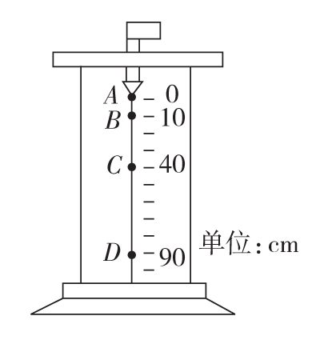
4、科技馆中的一个展品如图所示，在较暗处有一个不断均匀滴水的水龙头，在一种特殊的间歇闪光灯的照射下，若调节间歇闪光间隔时间正好与水滴从A下落到B的时间相同，可以看到一种奇特的现象，水滴似乎不再下落，而是像固定在图中的A、B、C、D四个位置不动，对出现的这种现象，下列描述正确的是(取g＝10 m/s²)( )

A．水滴在下落过程中通过相邻两点之间的时间满足t_{AB}<t_{BC}<t_{CD}
B．闪光的间隔时间是$\frac{\sqrt{2}}{10}$ s
C．水滴在相邻两点间的平均速度满足$\overline{v}$_{AB}∶$\overline{v}$_{BC}∶$\overline{v}$_{CD}＝1∶4∶9
D．水滴在各点的速度之比满足v_{B}∶v_{C}∶v_{D}＝1∶3∶5
5、一名宇航员在某星球上完成自由落体运动实验，让一个质量为2 kg的小球从一定的高度自由下落，测得在第4 s内的位移是42 m，则( )
A．小球在第2 s末的速度是16 m/s B．该星球上的重力加速度为12 m/s²
C．小球在第4 s末的速度是42 m/s D．小球在4 s内的位移是80 m
6、为测得楼房的高度，让一石块从楼顶自由下落(不计空气阻力)，除已知的重力加速度g外，测出下列哪个物理量就可以算出楼房的高度( )
A．石块下落到地面的总时间
B．石块下落第1 s内的位移
C．石块落地前1 s内的位移
D．石块通过最后1 m位移的时间
7、在轻绳的两端各拴一个小球，一个人用手拿着绳子上端的小球，站在三层楼的阳台上，释放小球，使小球自由下落，两小球相继落地的时间差为Δt，速度差为Δv，如果人站在四层楼的阳台上，用同样的方法释放小球，让小球自由下落，则两小球相继落地的时间差Δt和速度差Δv将( )
A．Δt不变 B．Δt变小
C．Δv变小 D．Δv变大
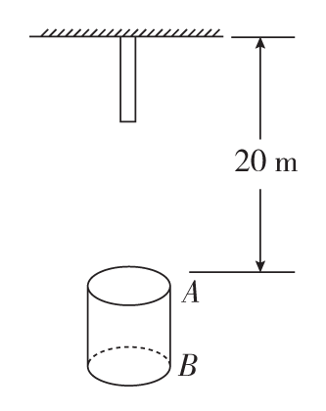
8、如图所示木杆长5 m，上端固定在某一点，由静止放开后让它自由落下(不计空气阻力)，木杆通过悬点正下方20 m处圆筒AB，圆筒AB长为5 m，取g＝10 m/s²，求：
(1)木杆经过圆筒的上端A所用的时间t₁是多少？
(2)木杆通过圆筒AB所用的时间t₂是多少？

模型训练题2——自由落体运动
参考答案
1、C
2、D
3、D
4、答案 B
解析 在运动学问题的解题过程中，若多个物体所参与的运动规律完全相同，可将多个物体的运动转换为一个物体的连续运动，解答过程将变得简单明了。
由题图可知$\overline{AB}$∶$\overline{BC}$∶$\overline{CD}$＝1∶3∶5，水滴做初速度为零的匀加速直线运动，由题意知水滴在下落过程中通过相邻两点之间的时间相等，A错误；由h＝$\frac{1}{2}$gt²可得水滴在下落过程中通过相邻两点之间的时间为$\frac{\sqrt{2}}{10}$ s，即闪光的间隔时间是$\frac{\sqrt{2}}{10}$ s，B正确；由$\overline{v}$＝$\frac{x}{t}$知水滴在相邻两点间的平均速度满足$\overline{v}$_{AB}∶$\overline{v}$_{BC}∶$\overline{v}$_{CD}＝1∶3∶5，C错误；由v＝gt知水滴在各点的速度之比满足v_{B}∶v_{C}∶v_{D}＝1∶2∶3，D错误。

5、答案 B
解析 第4 s内的位移是42 m，有：$\frac{1}{2}$gt－$\frac{1}{2}$gt＝42 m，t₄＝4 s，t₃＝3 s，解得：g＝12 m/s²，B正确。小球在第2 s末的速度是v₂＝gt₂＝24 m/s，故A错误。小球在第4 s末的速度是v₄＝gt₄＝48 m/s，C错误。小球在4 s内的位移是$\frac{1}{2}$gt＝96 m，D错误。
6、答案 ACD
解析 根据位移与时间的关系式h＝$\frac{1}{2}$gt²知，知道下落的总时间，可以求出下落的高度，故A正确。根据h＝$\frac{1}{2}$gt²知，知道石块在第1 s内的位移，得不出楼房的高度，故B错误。设落地的总时间为t，落地前1 s内的位移等于t s内的位移减去(t－1) s内的位移，根据Δh＝$\frac{1}{2}$gt²－$\frac{1}{2}$g(t－1)²，可以求出运动的时间t，再根据位移与时间的关系式h＝$\frac{1}{2}$gt²可得出下落的高度，即楼房的高度，故C正确。已知石块通过最后1 m位移的时间，根据x＝v₀t＋$\frac{1}{2}$gt²，求出最后1 m内的初速度，根据v＝v₀＋gt，求出落地的速度大小，再根据v²＝2gh求出下落的高度，即楼房的高度，故D正确。
7、答案 BC
解析 画出小球自由落体的v­t图象
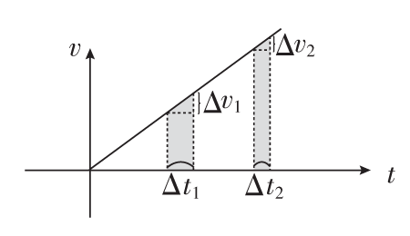
因为阴影部分表示绳长，由图象知Δv变小，Δt变小。故B、C正确。
8、答案 (1)(2－$\sqrt{3}$) s (2)($\sqrt{5}$－$\sqrt{3}$) s
解析 (1)木杆由静止开始做自由落体运动，木杆的下端到达圆筒上端A用时
t_{下A}＝ $\sqrt{\frac{2h下A}{g}}$＝ $\sqrt{\frac{2×15}{10}}$ s＝$\sqrt{3}$ s
木杆的上端到达圆筒上端A用时
t_{上A}＝ $\sqrt{\frac{2h上A}{g}}$＝ $\sqrt{\frac{2×20}{10}}$ s＝2 s
则木杆通过圆筒上端A所用的时间
t₁＝t_{上A}－t_{下A}＝(2－$\sqrt{3}$) s。
(2)木杆的上端到达圆筒下端B用时
t_{上B}＝ $\sqrt{\frac{2h上B}{g}}$＝ $\sqrt{\frac{2×25}{10}}$ s＝$\sqrt{5}$ s
则木杆通过圆筒所用的时间
t₂＝t_{上B}－t_{下A}＝($\sqrt{5}$－$\sqrt{3}$) s。

